Gimnazija A.G.Matoša,Đakovo

TENZIDI

UČENIK: Matko Ivić, 2.a

PROFESOR: Ljijana Medved, prof.

Đakovo, 21.10.2021.

SADRŽAJ

UVOD 1

SREDIŠNJI DIO 2

1. Građa tenzida 2

2. Podjela tenzida 4

3. Primjena tenzida 6

ZAKLJUČAK 8

LITERATURA 9

# UVOD

Tenzidi su organski spojevi građeni većinom od elemenata dušika, kisika, ugljika, vodika, ali i drugih elemenata. Nazivaju se još i površinski aktivne tvari (engl. *Surface active agent*), a ime su dobili iz latinske riječi *tendo* (*tendo, tendere* = napinjati, napetost) jer djeluju tako da smanjuju površinsku napetost tekućina. Sastavni su dio velikog broja proizvoda koji se koriste u svakodnevnoj upotrebi, kao što su deterdženti, sapuni, kozmetika, pesticidi, boje, lijekovi i drugi proizvodi.

# SREDIŠNJI DIO

## 1. Građa tenzida

Tenzide dijelimo na prirodne i sintetske površinski aktivne tvari. Prirodni tenzidi su sastavni dio stanične membrane životinja i biljaka, a sintetski su dobiveni industrijskim putem i primjenjuju se u praškastom obliku, kao vodene otopine i emulzije. Molekule tenzida su polarne molekule i građeni su dva dijela (Slika 1); hidrofilni dio (glava) i hidrofobni dio (rep) koji se još opisuju kao polarna „glava“ sastavljena od kisika i nepolarni „rep“ sastavljen od ugljikovih atoma. Hidrofilni dio je pozitivno, negativno ili neutralno nabijena skupina koja teži ka vodi, a osim kisika može biti sastavljen od karboksilne skupine, sulfatne skupine ili kvaternih amonijevih iona. Zbog polarne „glave“ tenzidi su skloniji polarnim otopinama kao što je voda, dok ga nepolarne tvari (lipidi) odbijaju zbog čega se naziva lipofoban dio. Sudjeluje u elektrostatskim interakcijama s okolnim molekulama u obliku vodikove veze, ionske veze i dipolarne interakcije.

S obzirom na strukturu, molekule tenzida mogu imati jedan, dva ili više nepolarnih lanaca povezanih na jednu ili više hidrofilnih grupu (Slika 1). Lanci mogu biti razgranati, ravni, mogu varirati ovisno o dužini i broju ugljikovih atoma, hidrofobnosti i fleksibilnosti.

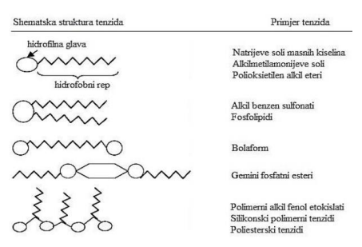

Slika 1**.** Struktura tenzida

Površinski aktivne tvari otapaju se u polarnim i nepolarnim otapalima te na primjeru vode i ulja može jednostavno opisati odnosa polarnog i nepolarnog dijela s obzirom na sredinu u kojoj se tenzid nalazi (Slika 3). Tenzidi pokazuju težnju da se nakupljaju oko ulja svojim hidrofobnim dijelom, a isto tako hidrofilni dio se okreće prema polarnoj otopini (vodi). Tenzidi pokazuju isto svojstvo u tekuće-plinovitim fazama i tekuće-čvrstim fazama. Prema tome, molekulske osobine tenzida utječu na makroskopska svojstva pjenjenja, kvašenja, emulgacije, adsorpcije, topljivosti, itd.

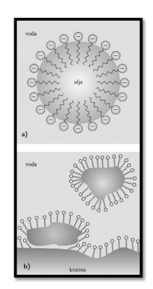

Slika 2**.** Orijentacija tenzida u odnosu na ulje i vodu

Tenzidi imaju svojstvo adsorpcije i molekulskog samoudruživanja - stvaranje micela. U vodenoj otopini, oni se nakupljaju na granici faza tako da se hidrofilni dio orijentira prema vodenoj, a hidrofobni prema uljnoj (ili nekoj drugoj ne vodenoj) fazi . Dolazi do udruživanja molekula, što omogućuje hidrofilnom dijelu molekule da bude u vodi a hidrofobnom izvan nje (Slika 3). Micele tokom pranja okružuju nečistoće i sprječavaju njihovo ponovno taloženje.

## 2. Podjela tenzida

Površinski aktivne tvari dijele se prema ponašanju hidrofilnog dijela u otopinama. Postoje četiri skupine s obzirom na njihova elektromagnetska svojstva hidrofilne „glave“. Te skupine su: anionske, kationske, neionske i amfoterne površinski aktivne tvari.

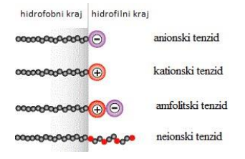

Slika 3**.** Podjela tenzida prema ponašanju hidrofilnog dijela u otopinama

**Anionski** tenzidi sadrže jednu ili više funkcionalnih skupina koje ioniziraju u vodi kao negativno nabijeni organski ioni. Funkcionalne skupine koje stvaraju negativni naboj su sulfanati, fosfatna, karboksilna (sapuni) ili sulfatna skupina. Lako se raspršuju te su osjetljivi na tvrdoću vode zbog čega se u sredstva koja sadrže anionske tenzide dodaju tvari koje vežu kalcij i magnezij. Primjer dvaju najpoznatijih tenzida su alkil-benzensulfonati (ABS) koji posjeduju razgranati alkilni lanac što čini tenzid teško razgradivim te linearni alkil-benzensulfonati (LAS) sa ravnim lancem koji se može brzo i lako razgraditi, a cijenom su najjeftiniji. Koriste se kao sastavni dio praškastih deterdženata za pranje rublja, proizvoda za osobnu higijenu, sredstava za čišćenje, u kozmetici i tekstilnoj industriji. Sapuni su najpoznatija sredstva koja sadrže anionske tenzide.

**Kationski** tenzidi također imaju jednu ili više funkcionalnih skupina koje ioniziraju u vodenoj otopini stvarajući pozitivno nabijene organske ione. Polarni dio tenzida čini pozitivno nabijen atom dušika, fosfora, sumpora ili amidna skupina. Dobro podnose promjenu pH vrijednosti. Nedostatak im je da ostaju toksični čak pri malim koncentracijama. Kationski tenzidi poboljšavaju svojstva anionskih tenzida u formulacijama proizvoda. Spajanjem anionskih i kationskih tenzida nastaje neutralni naboj među njima. U takvom obliku se nalaze u antibakterijskim sredstvima, kozmetičkim proizvodima, proizvodi za kosu, omekšivačima, u industrijama vađenja nafte, u sustavima grijanja i hlađenja.

**Neionski** tenzidi su tvari koje ne disociraju u vodenoj otopini. Karakteristika ovih tenzida je da hidrofilna glava može biti različitih duljina. Njihova topivost posljedica je jakog afiniteta funkcionalnih grupa strukture prema vodi. Biorazgradivi su, blago djeluju na kožu i imaju dobru moć punjena. Djelotvornost im je najveća u tvrdoj vodi, kiselim otopinama i u prisutnosti metalnih iona. Najpoznatiji su alkilfenol etoksilat (APE), alkoholni etoksilkat (AE) i etoksilat masne kiseline (FAE). Koriste se u tekstilnoj, metalnoj industriji, industriji celuloze i papira, kao stabilizatori pjene, u sredstvima za čišćenje itd.

**Amfoterni** tenzidi se ponašaju kao anionski ili kationski tenzidi ovisno o pH vrijednostima otopine u kojoj se nalaze. Riječ amfoteran označava svojstvo da se tvari ponašaju kao kationi ili anioni. Pri niskim pH vrijednostima amfoterni tenzidi prelaze u kationski oblik, dok u lužnatim otopinama prelaze u anionski oblik. Pri neutralnom pH ostaju amfoterni tenzidi. Primjenjuju se u šamponima, sredstvima za čišćenje, kao baktericidna sredstva. Primjer takvog tenzida je betain koji se nalazi u biljkama i životinjama.

## 3. Primjena tenzida

Površinski aktivne tvari imaju široku upotrebu u domaćinstvu; najviše u kemijskoj, kozmetičkoj industriji, a sastojci su i sredstava za pranje i čišćenje, dispergiranje, koaguliranje, pjenjenje i drugo. Formulacije proizvoda obično sadrže više vrsta tenzida jer svaka vrsta ima specifična svojstva koja utječu na kvalitetu i vrstu primjene sredstva. Svojstva koja imaju tenzidi vezana su uglavnom za fiksiranje na nečistoće, na omekšavanje vode, dezinfekcijsko djelovanje, emulgiranje i pjenjenje. Osim toga, rabe se i kao emulgatori, omekšivači, sredstva za stvaranje suspenzija, za zaštitu od korozije, za dezinfekciju, kao rashladna maziva, u pripravi sredstava za gašenje požara, u kozmetici itd.

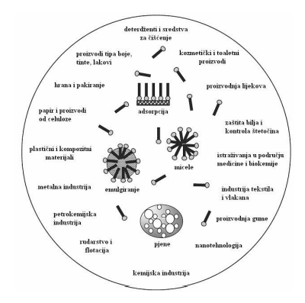

Slika 4**.** Primjena tenzida u raznim industrijama

Otopina Octenisept® primjer je kationskog tenzida. Octenisept® je otopina s antiseptičkim učinkom za primjenu na sluznicama i koži. Osim komponenti kationskih tenzida, otopina Octenisept® u svom sastavu sadrži i oktenidin dihidroklorid i amfolitski tenzid CAPB i kokoamidopropilen betain.

Zbog svakodnevnoga korištenja proizvoda koji sadrže tenzide u domaćinstvu i industriji velike količine tenzida završe u okolišu ( tlo, voda, sedimenti). Pojedine vrste tenzida imaju velik negativni učinak na okoliš, a to se najviše odražava na bakterije, alge i ribe. Prvi sintetički deterdženti nisu bili biorazgradivi i bili su velika onečišćivala okoliša, ali s razvojem tehnologije i svijesti čovjeka, počela je proizvodnja biorazgradivih deterdženata. Tenzidi također imaju i negativne učinke na površinske vode, a to su: smanjenje koncentracije kisika, smanjenje kvalitete vode zbog pjene koja nastaje, smanjeno je samopročišćavanje rijeka, apsorbiraju se na krute čestice koje onemogućavaju sedimentaciju, utječu na prijenos plinova među bakterijskim stanicama te već spomenuta toksičnost na vodene životinje. Također dolazi do poremećaja fotosinteze zbog slabijega prodiranja svjetlosti u dublje slojeve i toksičnoga učinka tenzida na alge i njihove biomase i sl.

# ZAKLJUČAK

Površinski aktivne tvari ili tenzidi su skupina kemijskih spojeva koji smanjuju površinsku napetost tekućina. Sastoje se od hidrofilne glave koja je topiva u vodi i hidorofobnog repa koje je netopiv u vodi. Sastavni su dio velikog broja proizvoda koji se koriste u svakodnevnoj upotrebi, kao što su deterdženti, sapuni, pesticidi, boje, lijekovi i drugi proizvodi. Osim toga, rabe se i kao emulgatori, omekšivači, sredstva za stvaranje suspenzija, za zaštitu od korozije, za dezinfekciju, kao rashladna maziva, u pripravi sredstava za gašenje požara, u kozmetici itd. Površinski aktivne tvari najčešće su korišteni spojevi u industriji, kućanstvu, poljoprivredi, a nakon uporabe završavaju na uređaju za pročišćavanje otpadnih voda ili izravno u okolišu (vode, tlo, atmosfera) gdje mogu proći brojne fizikalno-kemijske procese, a njihovi metaboliti mogu utjecati na biotičke i abiotočke čimbenike okoliša.

# LITERATURA

Remetović, M. (2020) Površinski aktivne tvari kao onečišćivala okoliša. Znanstveni rad. Sveučilište u Zagrebu, Geotehnički fakultet, Zagreb.

[ <https://repozitorij.gfv.unizg.hr/islandora/object/gfv%3A503/datastream/PDF/view> ]

Drulak, M. (2015) Određivanje koncentracije tenzida u tekućinama za ispiranje usta. Znanstveni rad. Sveučilište u Osijeku, Odjel za kemiju, Osijek.   
[ <https://repozitorij.kemija.unios.hr/islandora/object/kemos:73/preview> ]

Kovačić, P. (2018) Određivanje površinske napetosti kationskih tenzida iz prirodne kozmetike na tekstilu. Znanstveni rad. Sveučilište u Zagrebu. Tekstilno-tehnološki fakultet, Zagreb.

[ <https://zir.nsk.hr/islandora/object/ttf%3A385/datastream/PDF/view> ]

Marjanović, N. (2015) Određivanje koncentracije kationskih tenzida u komercijalnom dezinficijensu za rane. Znanstveni rad. Sveučilište u Osijeku, Odjel za kemiju, Osijek.

[ <https://repozitorij.kemija.unios.hr/islandora/object/kemos:57> ]